TECHNIKUM ÉS SZAKKÉPZŐ ISKOLA ÚJDONSÁGAI, ELŐNYEI

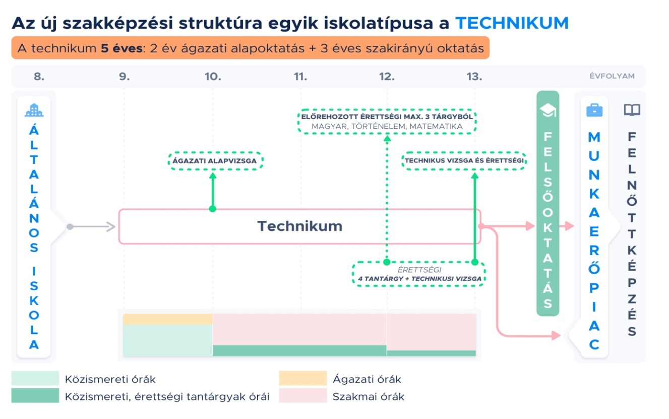

A Technikum választás újdonsága, előnyei:
- Először ágazatot választasz, amivel 2 évig ismerkedsz.
- 10. évfolyam után történik a szakmaválasztás.
- A technikum egyesíti a gimnázium és a szakmatanulás előnyeit:
- Matematikából, magyarból, történelemből, valamint egy idegen nyelvből ugyanaz a tananyagtartalom, mint a gimnáziumban. Ezekből a közismereti tantárgyakból érettségi vizsgával zárul az oktatás, előrehozott érettségi lehetőséggel.
- A nyelvvizsga megszerzésére van mód – hasonlóan a gimnáziumhoz-, de itt egy nyelvet kell kötelezően tanulni. Az iskolák egyedi ajánlatában lehet több nyelvtanulási lehetőség is.
- Nem kell ötödik érettségi tantárgyat választani, mivel a szakmai vizsga lesz az ötödik érettségi tantárgy.
- A technikusi vizsga emelt szintű érettségi tantárgynak számít.
- Az 5. év elvégzése után egyszerre kapsz érettségi bizonyítványt és technikusi oklevelet.
- Úgy lehetsz középiskolás, hogy kapsz ösztöndíjat, duális képzés esetén pedig munkaszerződést ajánl a vállalat, vagyis jövedelmed lesz

Ha továbbtanulási lehetőségként a szakképzést választod, számos előnyben részesülsz:
- nem kell már most a beiratkozásnál szakmát választanod, elég, ha tudod mely ágazat érdekel
- gyakorlatorientált oktatásban veszel részt
- a szakképzésben résztvevő minden tanuló ösztöndíjat kap, amelynek mértéke a tanulmányi eredménytől függ
- egy jól megválasztott szakmával gyorsan elérhetővé válhat az anyagi függetlenség
- nem kell elhelyezkedési nehézségtől tartanod, hiszen a technikusok és a mesteremberek iránt mindig nagy a kereslet
- a továbbtanulásnál előnyt élvezel, ha van technikusi végzettséged. A technikum a mérnökképzés előszobája.
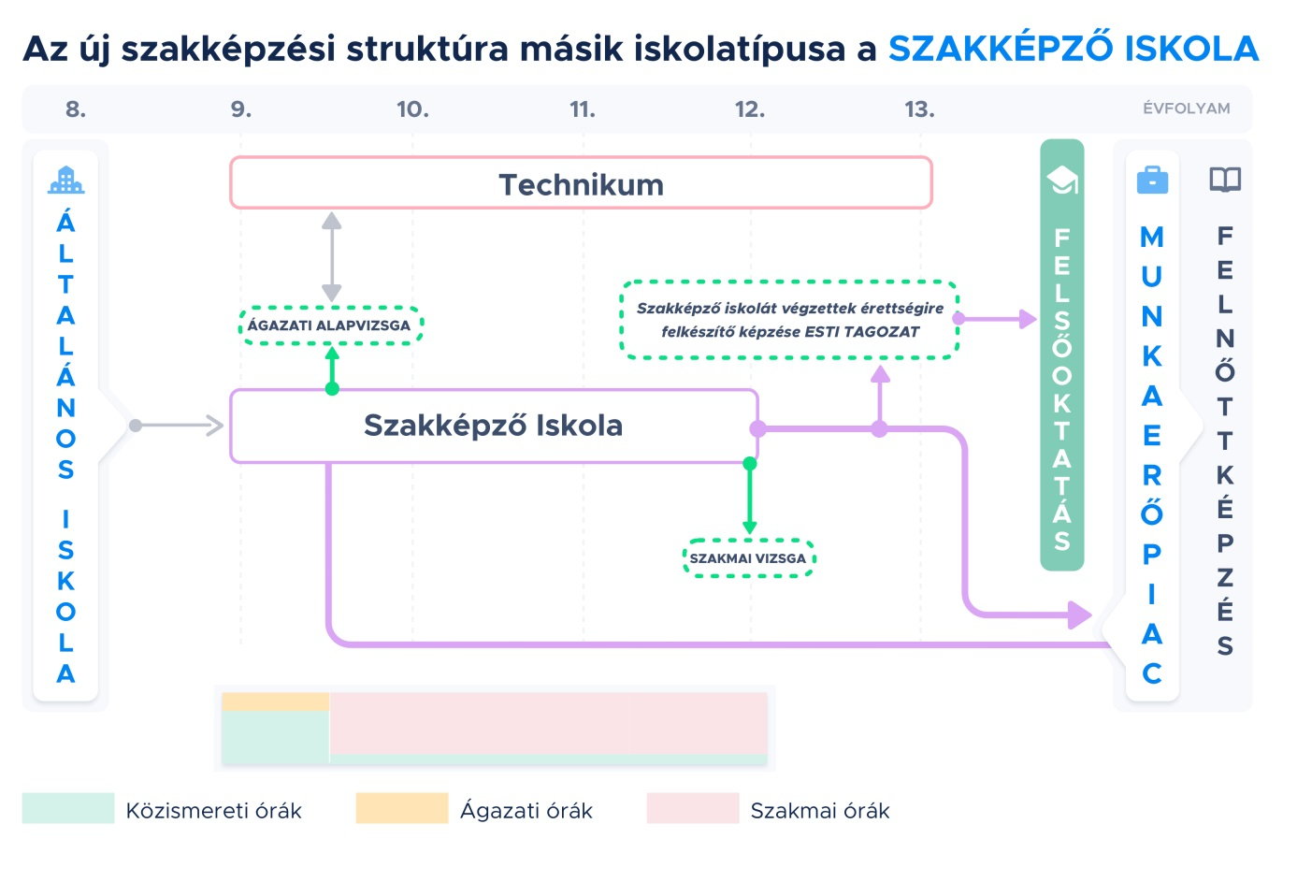
A Szakképző Iskola választás újdonsága, előnyei:
- A szakképző iskolában szakember képzés folyik.
- Először ágazatot választasz, amivel 1 évig ismerkedsz.
- 9. évfolyam után történik a szakmaválasztás.
- 2 évig tanulhatod a szakmát, elsősorban vállalati körülmények között, duális képzés keretében.
- Duális képzés = a képzés helyszíne elsősorban vállalatoknál, vállalkozóknál lesz, ahol a szakma elsajátítása történik.
- 9. évfolyam után még a technikummal átjárható rendszer.
- Általános szakképzési ösztöndíjat kapsz 1 évig.
- Az ösztöndíjat a szakképzési munkaszerződés váltja fel, vagyis a tanulás mellett már lesz jövedelmed.

